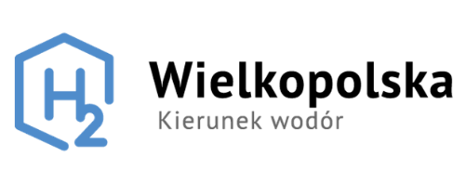
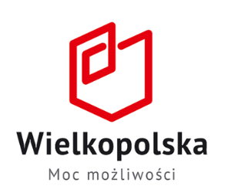

DEKLARACJA ZAANGAŻOWANIA
Imię i nazwisko

Nazwa (jeżeli dotyczy) firmy/instytucji/brak

Adres firmy/instytucji

Funkcja w firmie/instytucji (jeżeli dotyczy)

Kontakt
(numer telefonu/adres e-mail)

- Mój udział w Wielkopolskiej Platformie Wodorowej motywuję tym, iż ………………………………………………………………………………………………………….………………………………………………………………………………………………………….………………………………………………………………………………………………………….………………………………………………………………………………………………………….………………………………………………………………………………………………………….………………………………………………………………………………………………………….
- Deklaruję chęć udziału w pracach (proszę zaznaczyć tylko jeden Panel):
- Panelu Biznesu *
- Panelu Nauki *
- Panelu Liderów Samorządowych
- Panelu Obywatelskim

- Technologie oparte na wodorze to dla mnie
- Nowa tematyka
- Zainteresowania prywatne
- Obszar zawodowy

- Moje zainteresowania dotyczą
- Produkcji wodoru
- Zastosowania wodoru w technologiach transportowych
- Zastosowania wodoru w technologiach energetycznych
- Inne (jakie?)
……………………………………………………………………………………………………………………………………………………………………………………………………………………
…………………………………………………………………………………………………………
…………………………………………………………………………………………………………

- Jestem zainteresowana/y udziałem w przedsięwzięciach organizowanych przez Urząd Marszałkowski Województwa Wielkopolskiego w ramach działalności Wielkopolskiej Platformy Wodorowej.
- Konferencje
- Warsztaty
- Grupy robocze
- Wyjazdy studyjne

- Opis działań/planów związanych z zeroemisyjnością, technologiami wodorowymi w kontekście rozwoju działalności firmy
…………………………………………………………………………………………………………………………………………………………………………………………………………………………………………………………………………………………………………………………………………………………………………………………………………………………………………………………………………………………………………………………………………………………………………………………………………………………………………………………………………………………………………………………………………………………………………
* Dotyczy: Panelu Biznesu/Panelu Nauki

W przypadku delegowania pracownika firmy/IOB/uczelni/jednostki naukowo-badawczej wymagana jest zgoda osoby upoważnionej.

……………………………… ………………………………
Podpis osoby upoważnionej Pieczątka
firmy/IOB/uczelni/
jednostki naukowo-badawczej

Po zatwierdzeniu członkostwa otrzymają Państwo instrukcje oraz dane logowania do forum dyskusyjnego Wielkopolskiej Platformy Wodorowej.

Przyjmuję do wiadomości, iż:

- Administratorem danych osobowych jest Marszałek Województwa z siedzibą Urzędu Marszałkowskiego Województwa Wielkopolskiego w Poznaniu przy al. Niepodległości 34, 61-714 Poznań.
- Moje dane osobowe będą przetwarzane:
- wyłącznie w związku z organizacją pracy Wielkopolskiej Platformy Wodorowej,
- w związku z wypełnieniem obowiązku prawnego ciążącym na administratorze.
- W sprawach związanych z przetwarzaniem danych osobowych można skontaktować się
z Inspektorem ochrony danych osobowych, Departament Organizacyjny i Kadr, Urząd Marszałkowski Województwa Wielkopolskiego w Poznaniu, al. Niepodległości 34, 61-714 Poznań, przez skrytkę ePUAP:
/umarszwlkp/SkrytkaESP lub e-mail: inpektor.ochrony@umww.pl.
- Moje dane osobowe będą przetwarzane przez okres 5 lat, licząc od roku następnego w którym nastąpiło przystąpienie do Wielkopolskiej Platformy Wodorowej.
- Posiadam prawo dostępu do danych osobowych, ich sprostowania lub ograniczenia przetwarzania.
- Posiadam prawo wniesienia skargi do organu nadzorczego.
- Moje dane osobowe nie będą przetwarzane w sposób zautomatyzowany w celu podjęcia jakiejkolwiek decyzji.
- Udział w pracy Wielkopolskiej Platformy Wodorowej jest dobrowolny, natomiast podanie danych
w zakresie danych osobowych, nazwy reprezentowanej firmy/instytucji, zajmowanego stanowiska oraz danych kontaktowych niezbędne jest przy organizacji pracy platformy.
- Jestem świadoma/y, że udział w pracy Wielkopolskiej Platformy Wodorowej ma charakter niekomercyjny i w związku z tym Urząd Marszałkowski Województwa Wielkopolskiego w Poznaniu nie pokrywa ewentualnych kosztów związanych z pełnieniem funkcji w platformie.

………………………….... ……………………………..
miejscowość, data podpis

